  
Fecha : 06/09/2022, Hora : 05:26:01 | Cargo correctamente la URL: 'http://localhost/niubiz-demo/'   
Fecha : 06/09/2022, Hora : 05:26:06 | Construcción del caso de prueba a ejecutar 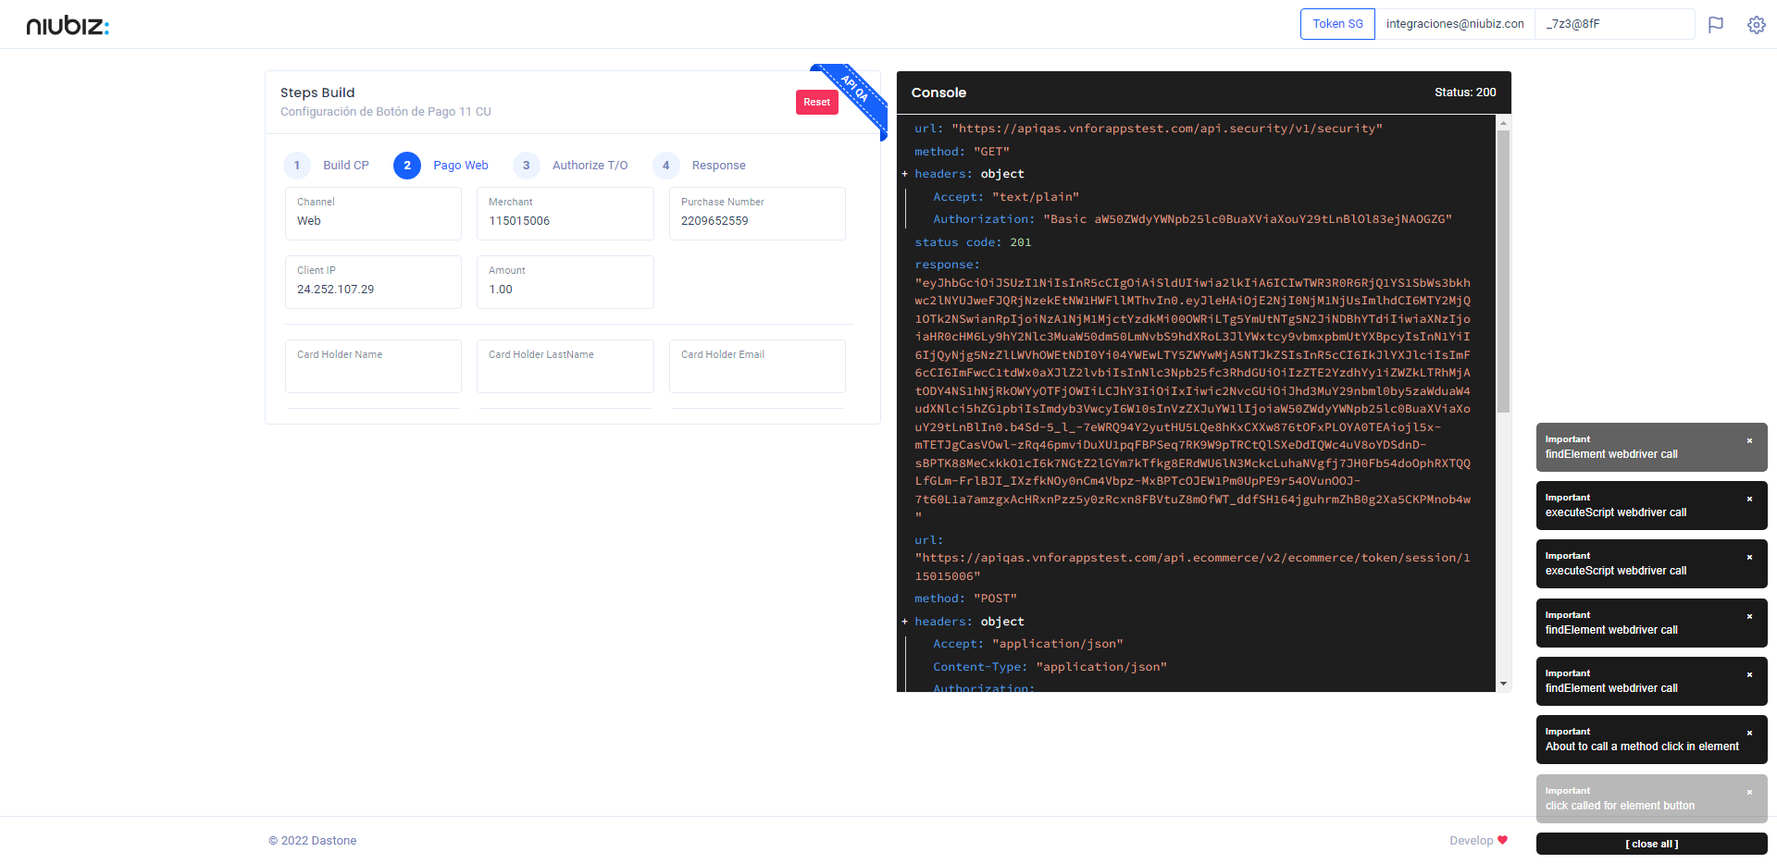  
Fecha : 06/09/2022, Hora : 05:26:10 | Se inicia la carga del formulario de pagos 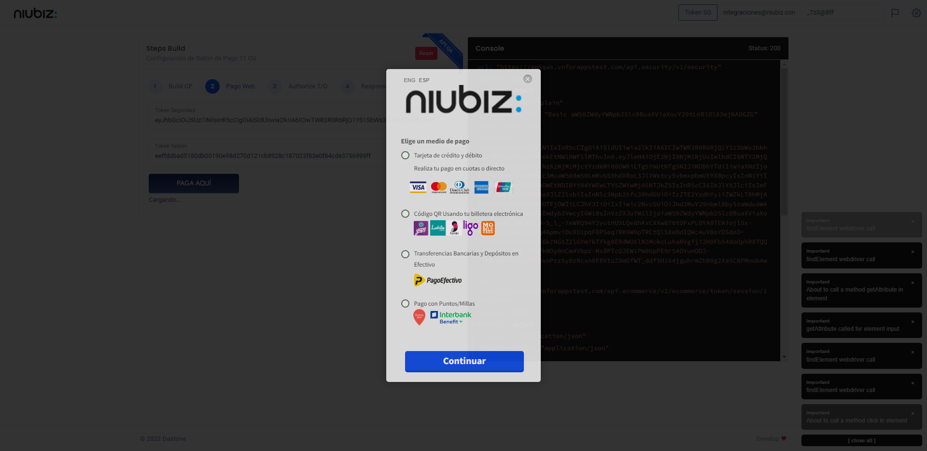  
Fecha : 06/09/2022, Hora : 05:26:16 | Código QR 